Trinkbar

Traubenlikör
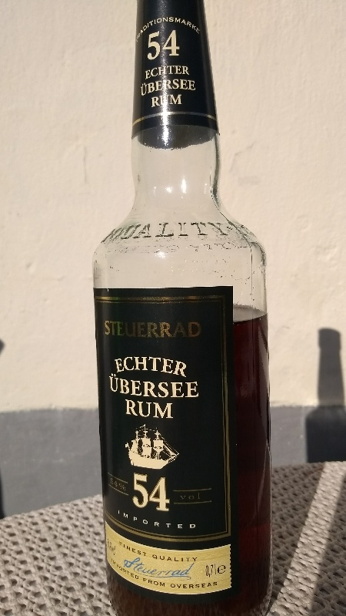img_20181021_142737.jpg
1,2 - 1,5l Traubensaft
250g brauner Zucker
1 St. Sternanis
2 St. Kardamon zerdrückt
1 Stange Zimt
1 Vanilleschote oder Vanillezucker
zusammen kurz aufkochen lassen
nach dem abkühlen
0,7l Rum 54%ig hinzu
in Flaschen abfüllen
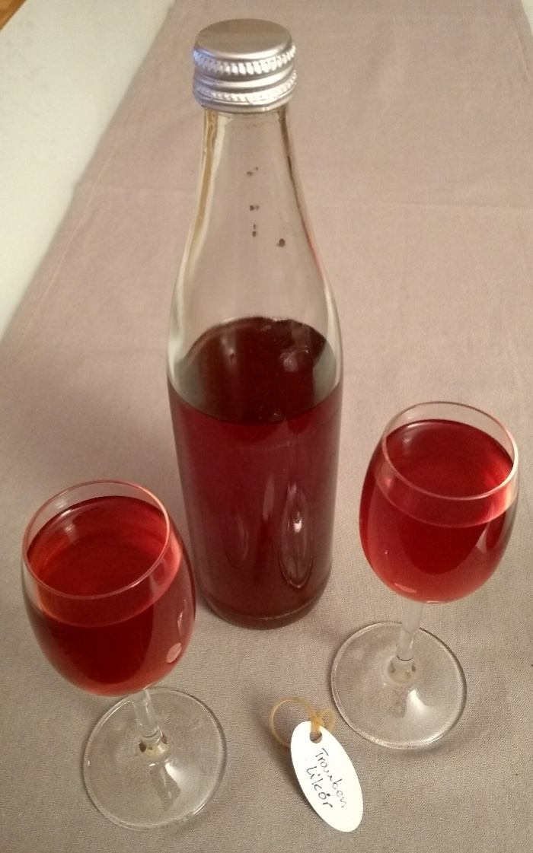img_20181021_214047.jpg

